**Dă-ți permisiunea să îți schimbi viața!**

Membership Zestre îmbină Ho'oponopono, terapia și coaching-ul într-un program de eliberări și transformări emoționale.

Uneori simți că îți fuge pământul de sub picioare... Când lucrurile mai puțin bune din viața ta se întâmplă iar și iar, te întrebi **“De ce eu? De ce mereu mi se întâmplă mie?”.**

Poate crezi că așa este sortit să fie sau că pur și simplu ai ghinion, dar asta este departe de a fi adevărat.

Cauza principală este reprezentată de o multitudine de aspecte, care în combinație duc la un rezultat nedorit. Întrebarea este: **cum faci să atragi doar lucrurile pe care le dorești?**

După mulți ani în care am simțit că sunt ca într-o cutie, blocată, fără cale de scăpare, mi-am găsit ieșirea din închisoarea propriilor gânduri.

A devenit misiunea mea să îndrum cât mai mulți oameni să se simtă iubiți și în siguranță prin eliberări și transformări emoționale.

**Membership Zestre** a luat pornit din dorința de a oferi posibilitatea fiecăruia să lucreze individual pe limitările sale.

Ce are la bază programul acesta? Munca pe subconștient prin **Ho’oponopono -** descoperirea sursei credințelor limitative făcând Linia Vieții și vindecarea acestora prin iubire, iertare și permisiuni.

**Ho’oponopono** este o artă străveche, bazată pe **4 mantre simple – Iartă-mă, Îmi pare rău, Mulțumesc, Te iubesc -** care îți schimbă radical viziunea și percepția asupra lucrurilor. **A 5-a mantră** a fost adăugată de mine – **Îmi dau permisiunea să…** - pentru a facilita o acțiune mai ușoară și rapidă.

De ce cred cu tărie în schimbarea pe care o pot aduce? Mărturie stau experiențele membrelor care au parcurs primele 6 luni din **Membership Zestre**.

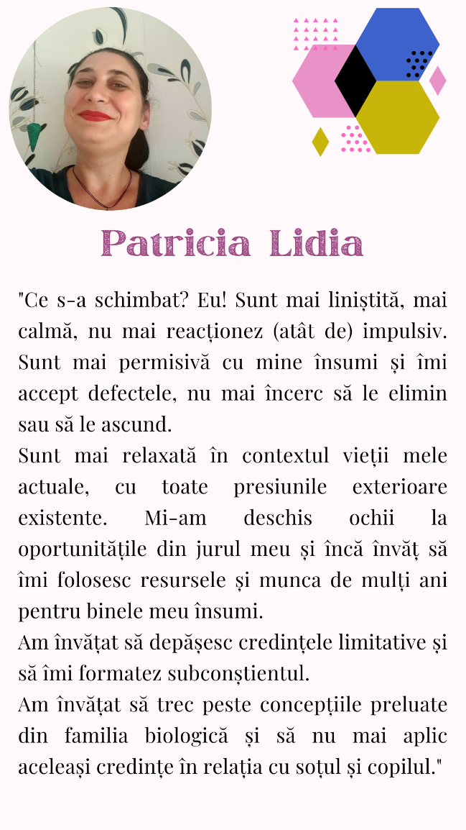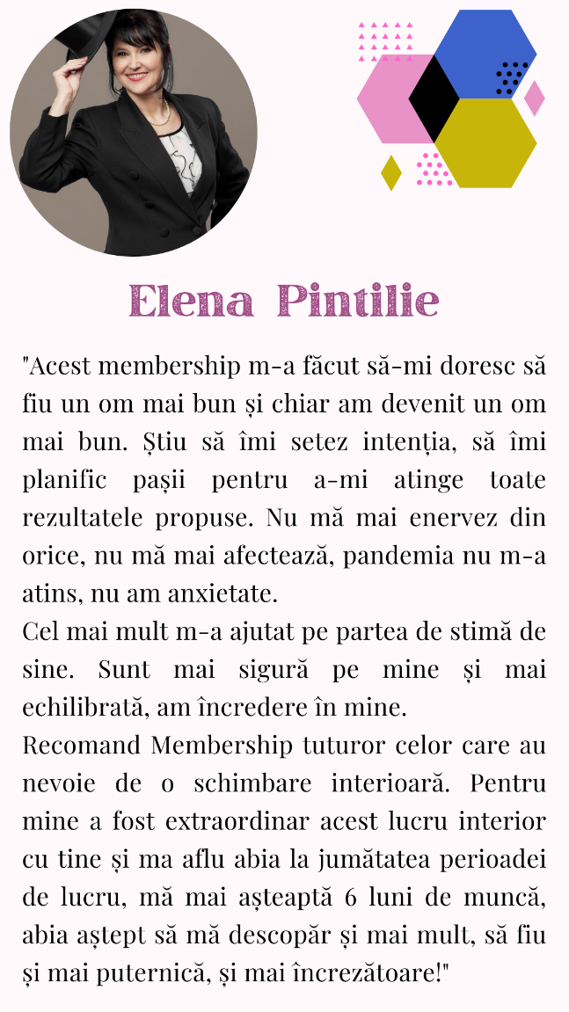

*Patricia Lidia Cevei are un articol scris pe blogulul ei, în care vorbește pe larg despre experiența în **Membership Zestre** – îl găsiți aici - <https://patricialidia.ro/2020/11/20/membership-zestre/>

Viața noastră este împărțită în 4 arii importante – **Relația cu Sine, Carieră/ Business, Bani, Relația cu Familia și Relația cu Copiii.**

Misiunea mea este să te ajut să dobândești liniște și claritate în toate ariile. Prin **iubire, iertare și permisiuni**, vei ajunge acolo unde îți dorești cu adevărat.

Programul **Membership Zestre** se extinde pe 12 luni.

În fiecare lună este eliberat câte un **Modul** care va corespunde unei arii.

Primele 6 luni cuprind:

* **Modulul 1 – Claritate –** în acest modul vei obține claritate despre Realitatea Actuală și îți vei seta dorința de expansiune pentru fiecare aspect al vieții tale.
* **Modulul 2 – Relația cu Sine**
* **Modulul 3 – Carieră/ Business**
* **Modulul 4 – Bani**
* **Modulul 5 – Relația cu Familia**
* **Modulul 6 – Relația cu Copiii**
* Fiecare modul cuprinde:
* Workbook cu exerciții prin care să descoperi **ce și cum** să îmbunătățești în viața ta.
* Video-uri explicative, pas cu pas, ce te vor ajuta la completarea workbook-ului.
* Meditații audio ce te vor ajuta să te conectezi cu subconștientul tău.
* Bonusuri – pdf-uri cu resurse care să te ajute în evoluție și transformare.

Alături de aceste Module, suportul adițional va veni din:

* **Grupul de Facebook pentru suport** – o data pe săptămână vom prezenta și discuta temele. În grup se oferă susținere, se dezbat problemele întâmpinate și se oferă ajutorul pe parcursul Membershipului.
* **1 Mastermind Lunar Q&A,** susținut de mine – Adina Oltean – în care discutăm provocările pe care le întâmpinați și aprofundăm informațiile din Modul.
* **1 Masterclass Lunar cu un Expert pe Modulul în curs –** un expert din domeniu ni se va alătura o data pe lună, live pe Zoom.
* **1 Sesiune Reiki în fiecare lună,** susținută de Patricia Lidia Cevei – te va ajuta să îți calibrezi frecvențele energetice, pentru a putea debloca energia credințelor limitative, și astfel să poți acționa în direcția bună pentru a face transformarea dorită.

Iar partea a doua este pentru îmbunătățire și evoluție.

* **Reluăm fiecare Modul pentru fiecare arie.**
* **Alegem un țel deliberat semnificativ fiecărei arii.**
* **Învățăm să acționam în vederea atingerii țelului stabilit.**

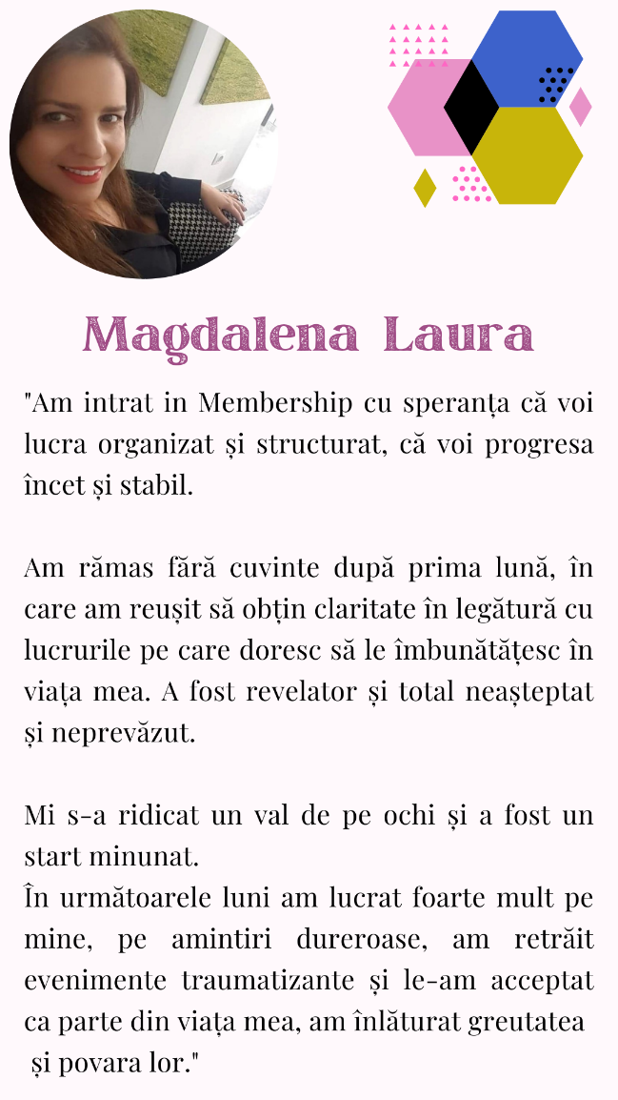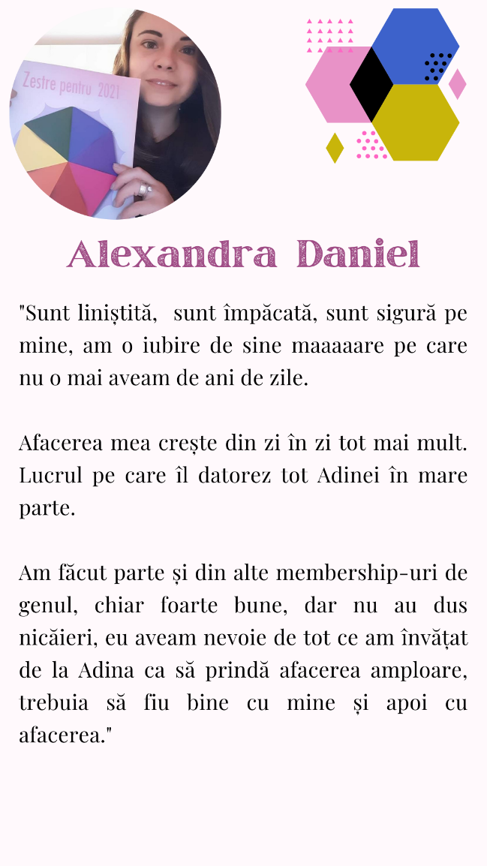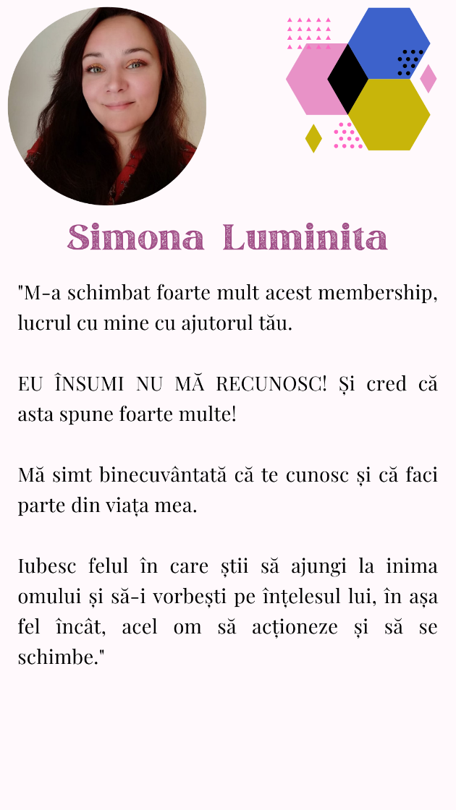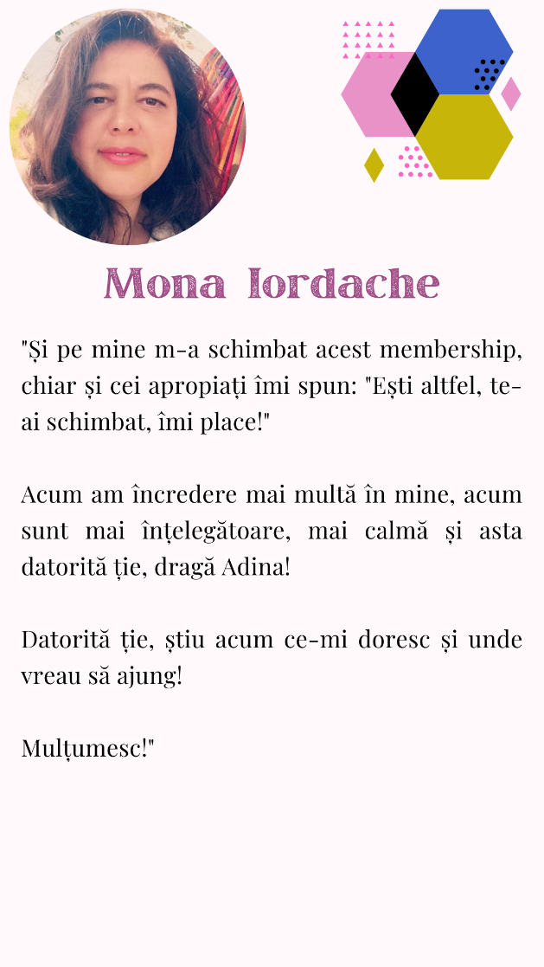

**Pentru mai multe detalii privind evoluția lor, puteți urmări înregistrările episoadelor “**Experiența din Membership Zestre**” disponibile pe grupul Facebook “Zestre pentru Viață”.

Simona Luminita – episodul 1 [**https://www.facebook.com/10002196.../videos/876722183069924/**](https://www.facebook.com/100021964506253/videos/876722183069924/?__cft__%5b0%5d=AZWJwG6c-n_vzItMAoej5ETH4vnxkbEtSNJOnQeAIEzMk4GK-WQNAri5LrZt4YvkIbRM8nB_UbkTooTATkiHUOJPwqQj2BjDIyAF8oYF4LtTyOys7Xlh-5EnFUCWjLsRRQNvZvydczuco-Y5Au2luxPU7J28ErVvxBK7MYCpiAiOI08-VKSlENia5Q41T920xf0HrtzWTP6AnprQ0pAkjxl78nVbzcfF67hC32PYcWDL6A&__tn__=-UK-R)

Mona Iordache – episodul 2 [**https://www.facebook.com/10002196.../videos/882021182540024/**](https://www.facebook.com/100021964506253/videos/882021182540024/?__cft__%5b0%5d=AZWJwG6c-n_vzItMAoej5ETH4vnxkbEtSNJOnQeAIEzMk4GK-WQNAri5LrZt4YvkIbRM8nB_UbkTooTATkiHUOJPwqQj2BjDIyAF8oYF4LtTyOys7Xlh-5EnFUCWjLsRRQNvZvydczuco-Y5Au2luxPU7J28ErVvxBK7MYCpiAiOI08-VKSlENia5Q41T920xf0HrtzWTP6AnprQ0pAkjxl78nVbzcfF67hC32PYcWDL6A&__tn__=-UK-R)

Elena Pintilie – episodul 3 [**https://www.facebook.com/10002196.../videos/887196235355852/**](https://www.facebook.com/100021964506253/videos/887196235355852/?__cft__%5b0%5d=AZWJwG6c-n_vzItMAoej5ETH4vnxkbEtSNJOnQeAIEzMk4GK-WQNAri5LrZt4YvkIbRM8nB_UbkTooTATkiHUOJPwqQj2BjDIyAF8oYF4LtTyOys7Xlh-5EnFUCWjLsRRQNvZvydczuco-Y5Au2luxPU7J28ErVvxBK7MYCpiAiOI08-VKSlENia5Q41T920xf0HrtzWTP6AnprQ0pAkjxl78nVbzcfF67hC32PYcWDL6A&__tn__=-UK-R)

Magdalena Laura – episodul 4 [**https://www.facebook.com/10002196.../videos/892214611520681/**](https://www.facebook.com/100021964506253/videos/892214611520681/?__cft__%5b0%5d=AZWJwG6c-n_vzItMAoej5ETH4vnxkbEtSNJOnQeAIEzMk4GK-WQNAri5LrZt4YvkIbRM8nB_UbkTooTATkiHUOJPwqQj2BjDIyAF8oYF4LtTyOys7Xlh-5EnFUCWjLsRRQNvZvydczuco-Y5Au2luxPU7J28ErVvxBK7MYCpiAiOI08-VKSlENia5Q41T920xf0HrtzWTP6AnprQ0pAkjxl78nVbzcfF67hC32PYcWDL6A&__tn__=-UK-R)

Toate Masterclass-urile și Mastermind-urile vor fi înregistrate, iar apoi le vei găsi disponibile în **Grupul de Facebook Membership Zestre.**

Atât eu, cât și echipa mea, vom fi alături de tine la fiecare pas, să te îndrumăm cu blândețe pe drumul tău.

Vrei să îți continui viața întrebându-te “**ce se întâmplă cu mine?**” sau mai degrabă vrei să știi, să poți schimba și să eliberezi potențialul primit la naștere?

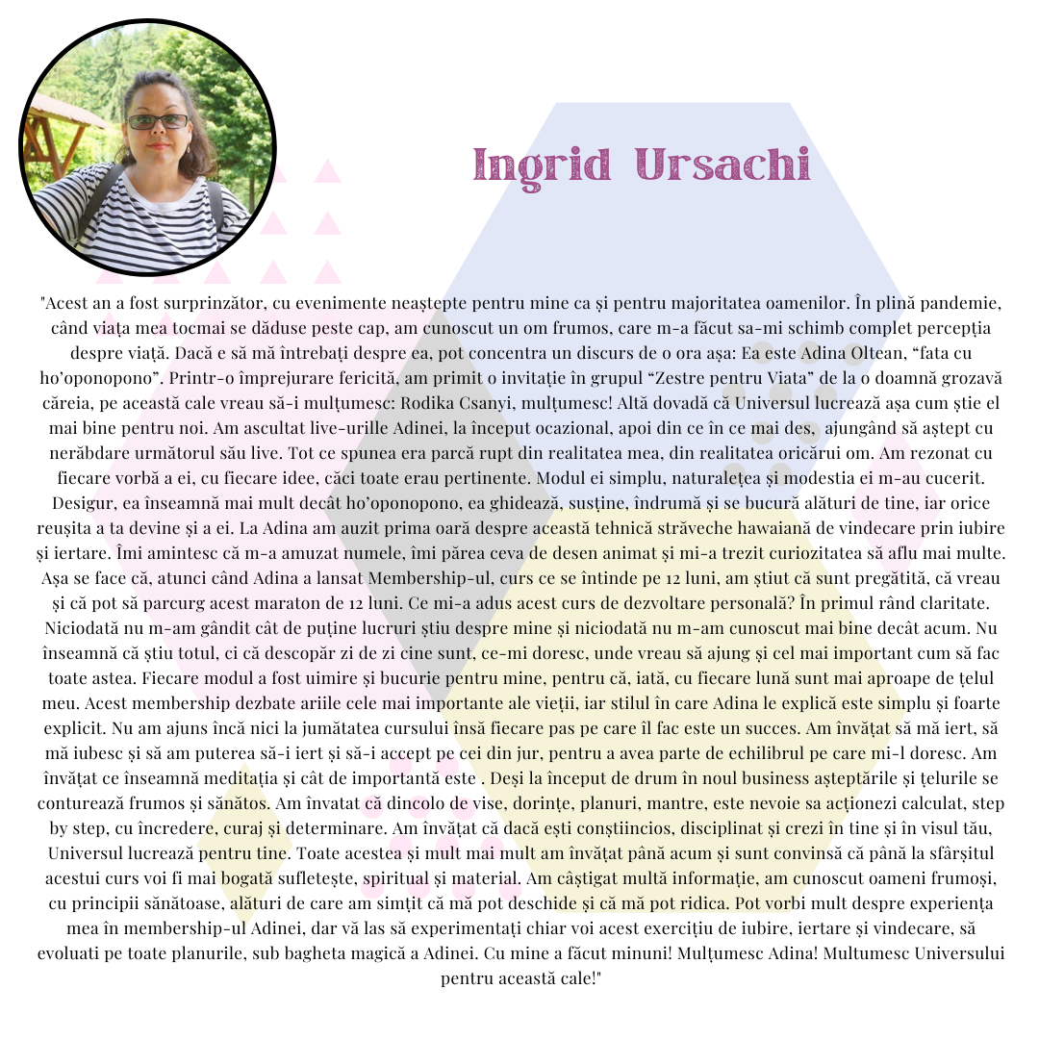

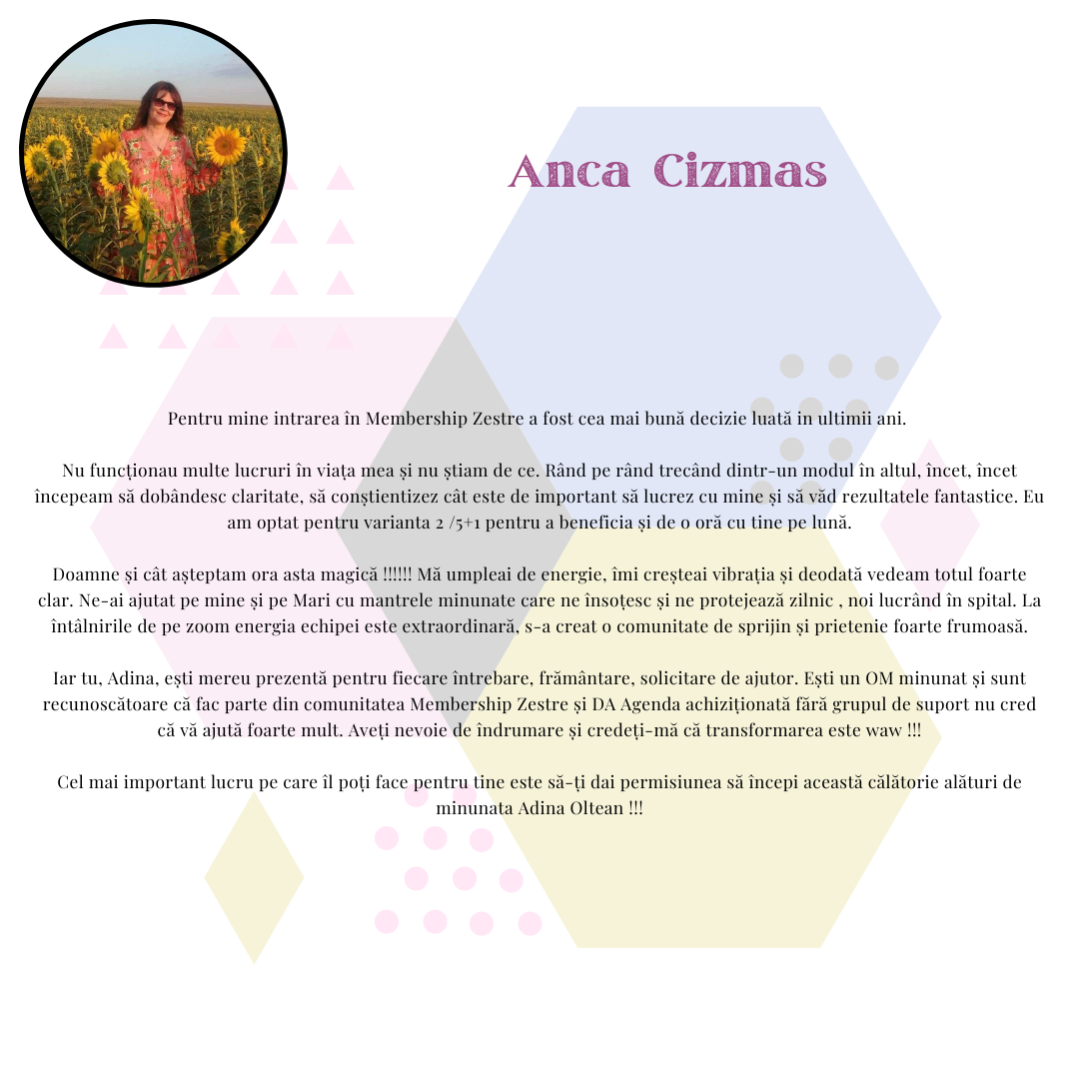

Doar între 20 și 27 decembrie, timp de 8 zile, poți alege să investești în Membership Zestre la un **preț promoțional:**

* **Plată integrală pentru primele 6 luni – 1841 lei**
* **Plată în 3 rate – 674 lei**

Din 28 decembrie, prețul va fi altul:

* Plată integrală pentru primele 6 luni - 1925 lei
* Plată în 3 rate pentru primele 6 luni – 706 lei

Alege pentru tine, pentru schimbarea pe care o poți face prin **iertare, iubire și permisiuni!**

[Investește în tine] – plată integrală - 1841 Lei

[Investește în tine] – plată în 3 rate pentru primele 6 luni - 674 Lei

**Membership-ul va începe în data de 11 ianuarie 2021.** Odată ce ai achitat, vei primi un email de confirmare, iar ulterior, pe 10 ianuarie, vei primi datele de logare pentru Platforma TheCGCenter unde vei avea acces la primul **Modul – Claritate.**

În fiecare lună, în ziua a 11-a, se va elibera Modulul pe care vom lucra timp de 30 de zile.

Săptămânal vom discuta temele din workbook-uri, iar Masterclass-urile și Mastermind-urile vor fi anunțate în **Grupul suport de Facebook.**

[Investește în tine] – plată integrală - 1841 Lei

[Investește în tine] – plată în 3 rate pentru primele 6 luni - 674 Lei

Cine este Adina Oltean?

O romȃncă stabilită în Londra, mamă binecuvântată a doi copii minunați, fondatoare a Centrului de terapie si coaching,“The Consciousness and Guidance Centre” din Londra.

A pornit o mișcare la nivel global “**Zestre Pentru Viata**”- comunitatea online unde oamenii se simt în siguranță și învață despre puterea iubirii și a iertării.

Este co-autoare internațională a cărții "**The Pay It Forward: Notes To My Younger Self"**, volumul 3, și fondatoarea primului program de membership online de dezvoltare personală prin Iertare și Iubire, "**Membership Zestre**".

Misiunea ei este de a crea un spațiu sigur, confidențial, în care, până în anul 2025, un milion de oameni să se simtă în siguranță, să își poată elibera și transforma emoțiile negative prin iertare și iubire, astfel devenind cea mai bună versiune a lor.

În munca ei, Adina, îmbina tehnici de consiliere terapeutică, coaching, Reiki si Ho’oponopono acumulate prin acreditarile: The Coaching Academy, The CDP Certification Service, BACP (Professional Standard Authority), Reiki Healing Association.

